Комунальний заклад
«Нікопольська середня загальноосвітня школа І-ІІІст..№9»

Конспект уроку на тему:

«Відкрийте янгола в серці (за оповіданням Ольги Бусенко
«Про паперового янгола»).
Практична робота. Виконання паперового янгола-охоронця.»

Учитель: Тимофєєва А.Ю
Лебедєва І.В

2020 рік

ВІДКРИЙТЕ ЯНГОЛА В СЕРЦІ
(ЗА ОПОВІДАННЯМ ОЛЬГИ БУСЕНКО «ПРО ПАПЕРОВОГО ЯНГОЛА»)
Тема уроку.
Літературне читання. Відкрийте янгола в серці (за оповіданням Ольги Бусенко «Про паперового янгола».
Трудове навчання. Узагальнення вивченого. Види трафаретної техніки (витинанка). Практична робота. Янгол-охоронець.
Освітньо-виховні завдання теми: створити комфортні умови для навчання, за яких кожен учень виявляє інтелектуальну спроможність, самостійність, оцінює власну діяльність.
Предметні компетентності (літературне читання): познайомити учнів з оповіданням сучасної української дитячої письменниці Ольги Бусенко «Про паперового янгола»; удосконалювати вміння вдумливо й уважно читати; розвивати навички самостійної роботи з книгою; формувати вміння будувати власні зв’язні висловлення; розвивати пам'ять, логічне мислення, естетичні смаки;виховувати ввічливість, доброту, порядність, милосердя, охайність.
Ключові компетентності: спілкування державною мовою, уміння вчитися впродовж життя, ініціативність і підприємливість, соціальна і громадянська, здатність до самовираження.
Предметні компетентності (трудове навчання): ознайомити учнів з різними видами витинанок; удосконалювати уміння та навички роботи в техніці витинанки; розвивати уяву, фантазію, творчі здібності; виховувати акуратність, наполегливість, сумлінне ставлення до праці, дисциплінованість.
Ключові компетентності: спілкування державною мовою, компетентність в природничих науках і технологіях, уміння вчитися впродовж життя, ініціативність і підприємливість, здатність до самовираження.
Наскрізні лінії: «Громадянська відповідальність», «Здоров’я і безпека», «Екологічна безпека та сталий розвиток» .
Обладнання(літературне читання):ілюстративний матеріал, хрестоматія сучасної української дитячої літератури.
Обладнання(трудове навчання):зразок виробу,шаблони, відеопрезентація, кольоровий папір, ножиці, клей.
Методи, прийоми, форми роботи: асоціації, словесне малювання, словникова робота, дискусія, робота в парах, виразне читання, бесіда, пошукова діяльність учнів (постановка та розв’язання проблемного питання),інструктаж з техніки безпеки з ріжучими інструментами та клеєм.

Тип уроку: урок формування та вдосконалення вмінь і навичок.
Вид уроку: інтегрований урок.

На дошці: тема, епіграф, зображення виробів-аналогів.

Епіграф. Щоб творити добро,
потрібно мати його в серці.
Арістотель
Перебіг уроку

I. МОБІЛІЗУЮЧИЙ ЕТАП
1. ОРГАНІЗАЦІЙНИЙ МОМЕНТ.
СЛОВО ВЧИТЕЛЯ (Тимофєєва А.Ю)
Маленький янгол на маленькому плечі,
Піклуючись, волоссячка торкався,
Оцей малюк, сьогодні уночі
Побачив світ, і ангелу всміхався…
Ангелик знав що пи́сано йому,
І що судилось перейти дитя́ті,
Та погляд був спокійний і чому?
Бо янгол мав помічників багато…

Вони усі отут поміж людьми,
Ці янголята послані від Бога,
Торкаються прозорими крильми
Усіх, кому потрібна допомога…

Маленький янгол на маленькому плечі
Піклуючись, оберігав від болю, –
« Все буде добре, відійдуть дощі
Бо ми з тобою, ми усі з тобою…»
Автор Британ Галина

- Доброго дня, діти! Мене звати Лебедєва Ірина Віталіївна і практичну частину уроку у вас проведу я – вчитель трудового навчання, а теоретичну частину з вами опрацює вчитель початкових класів Тимофєєва Альона Юріївна.

2. АКТУАЛІЗАЦІЯ ОПОРНИХ ЗНАНЬ.
Бесіда (Тимофєєва А.Ю.)
- А якими ви уявляєте своїх ангелів?
- Чи вірите ви в ïх iснування?
- Коли i навiщо вони прилiтають?
- А що є в усіх ангелів?
- Для чого їм крила?
- Про що б ви попросили б свого янгола?
Бесіда (Лебедєва І.В.)
- А чи хотіли б ви потримати янгола у своїх руках? У вас сьогодні буде така можливість.
- З яких матеріалів можна його зробити?
Словникова робота
Я́нгол (а́нгел, а́нгол) — в християнській, мусульманській та іудейській релігіях надприродна істота, посередник між Богом і людьми, який виконує волю Бога. Добрі янголи служать Богові й людям . У християнстві вважається, що кожна людина має свого янгола-охоронця. Вони прилітають до нас, щоб нагадати про необхідність морального очищення, духовного піднесення. Коли дитина всміхається уві сні, це означає, що на неї дивиться ангел.
II. ТЕОРЕТИЧНИЙ ЕТАП
1.ЦІЛЕВИЗНАЧЕННЯ
Розповідь вчителя (Тимофєєва А.Ю.)
- Сьогодні на уроці позакласного читання ми з вами познайомимося з незвичайним ангелом, який сховався на сторінках оповідання –казки сучасної письменниці Ольги Бусенко, яка пише книжечки для своєї доньки, тому вкладає в них усю душу, усе тепло материнського серця. Вигадала ж цю історію та створила до неї ілюстрації дівчинка Яринка. Своїм пензликом вона вимальовує на аркушику дерево, а на самому вершечку – янгола. Паперового янгола.
Бесіда (Лебедєва І.В.)
- Що ви знаєте про папір? (Конструкційний матеріал, що широко використовується у будь-яких сферах діяльності людини).
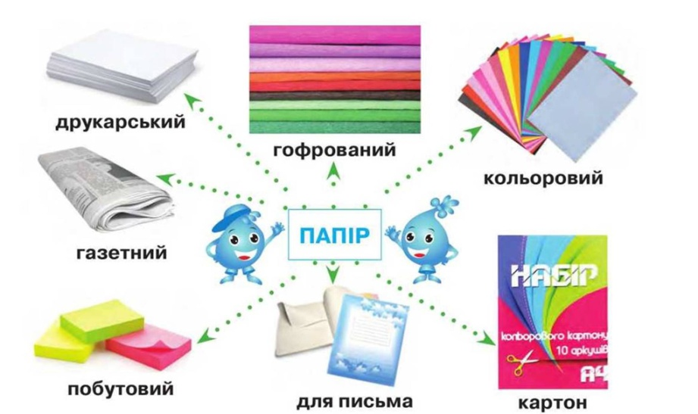
- З чого його виготовляють?( З відходів деревообробної промисловості)
- Які види паперу ви знаєте?
- Назвіть властивості паперу? (Горить, мнеться, ріжеться, рветься, намокає, згниває).
- Як ви гадаєте, чим паперовий пакет кращий за поліетиленовий? ( Папір не наносить шкоди навколишньому середовищу, повністю згниває і ніяк не зашкоджує ґрунту).
2. ПОВІДОМЛЕННЯ ТЕМИ ТА ЕПІГРАФА УРОКУ
Бесіда (Тимофєєва А.Ю)
- Чи є в сучасному світі місце для янголів?Що це за янгол? Звідки він? Як сюди потрапив? Відповіді на ці та інші питання дамо сьогодні на уроці , але, щоб досягти поставленої мети, ми повинні зацікавити присутніх історією дівчинки Яринки та відкрити добро в серці нашої героїні.
3. ПРОБЛЕМНЕ ПИТАННЯ
Чи до всіх прилітають янголи…
4. ОПРАЦЮВАННЯ НАВЧАЛЬНОГО МАТЕРІАЛУ
1. Ознайомлення зі змістом оповідання
2. Бесіда за прочитаним
- Хто є головними персонажами оповідання?
- Коли вперше зустріла Яринка Янгола?
- Як він попав туди? Яким було його життя раніше? Зачитайте.
- Чому йому було комфортно в художниці?
- Як клен ставився до Янгола? Від кого він його захистив?
- Яким перед нами постає Янгол? Зачитайте.
- Чи виникло в дівчинки бажання залишити його собі?
- Чому не зробила цього?
- Що зробила дівчинка?
- Чи телефонував хтось?
- Про якого ангела, на вашу думку, сподівався почути чоловік?
- Для чого дорослий чоловік, на вашу думку, його шукав?
- Чи чекала Яринка дзвінка від власника?
- Як жилося янголу в дівчинки?Зачитайте.
- Чому Янголу було комфортно і в художниці, і в дівчинки?
- Чому Яринка взяла його на прогулянку?
- Що трапилося?
- Чи легко було розпрощатися Яринці з Янголом?
- Чому художниця подарувала їй нового Янгола?Де вона його взяла?
- Які слова розкривають доброту серця художниці? Зачитайте.
- Чи була дівчинка щасливою? Коли ми це бачимо?
- Тож символом чого є паперовий Янгол?
- А як ви розумієте вислів «Щастя — річ примхлива»?

5. ВІДПОВІДЬ НА ПРОБЛЕМНЕ ПИТАННЯ
6. ХАРАКТЕРИСТИКА ЯРИНКИ

Робота в групах . (Лебедєва І.В.). Виготовлення з кольорового паперу деталей ромашки «Характеристика Яринки»
(Діти вирізають за допомогою шаблонів кольорові пелюстки, на яких будуть писати відповіді на питання бесіди).
Бесіда (Тимофєєва А.Ю.)
- Що ви можете сказати про дівчинку?
- Якою ви її бачите?
- Якою була Яринка?
- Як ви вважаєте, чи могла Яринка у реальному житті бути поганою?
- Де, на вашу думку, живе добро?
III. ПРАКТИЧНИЙ ЕТАП (Лебедєва І.В.)
Практична робота. Виготовлення паперових янголят в техніці витинанки.
Бесіда (Лебедєва І.В.)
- Ви вже вчили в попередніх класах, що таке витинанка. Хто скаже, що називають витинанкою? (Витинанка-це прикраса, витята ножицями з білого або кольорового паперу)
- Витинанки бувають доволі різні. (Демонстрація карток зі зразками видів витинанок).
За технологічними особливостями витинанки поділяються на декілька видів.

Слово вчителя (Тимофєєва А.Ю.)
- На минулих уроках трудового навчання ми вже знайомилися з витинанкою та її видами. Давайте згадаємо пройдений матеріал.
Бесіда (Лебедєва І.В)
- Діти, а давайте разом згадаємо види витинанок? (Діти дають відповіді та коротку характеристику кожному виду)
- ажурні — виготовляються з одного аркуша паперу, зображення міститься у прорізах;
- силуетні — зображення є силуетом;
- одинарні — виготовляються з одного аркуша паперу;
- складні — аплікації з кількох аркушів паперу;
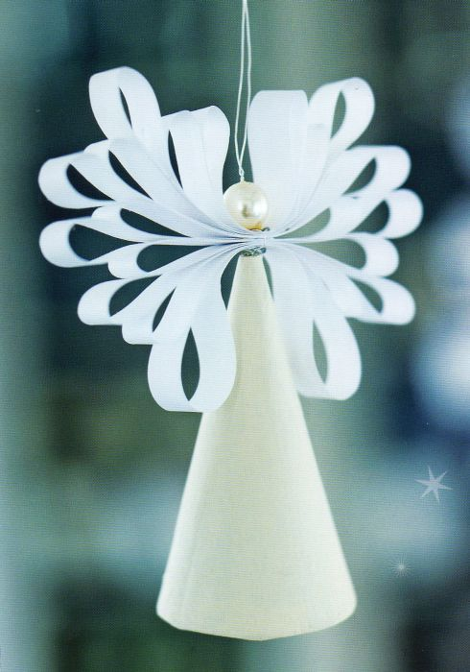
- симетричні (створені з допомогою складання листа паперу) та асиметричні.
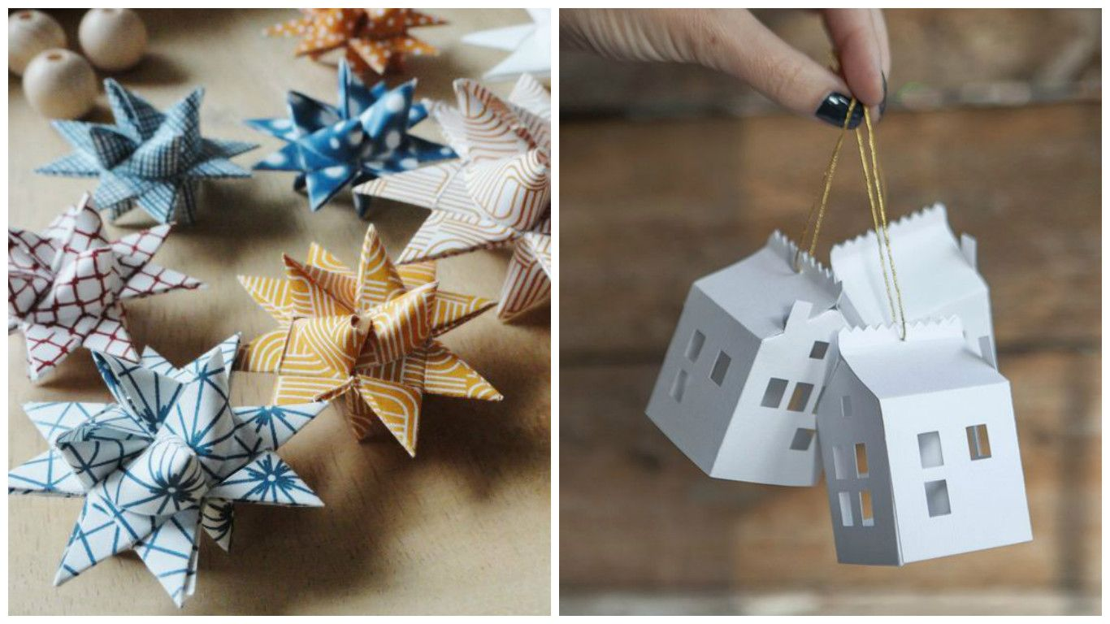

Об’ємні витинанки

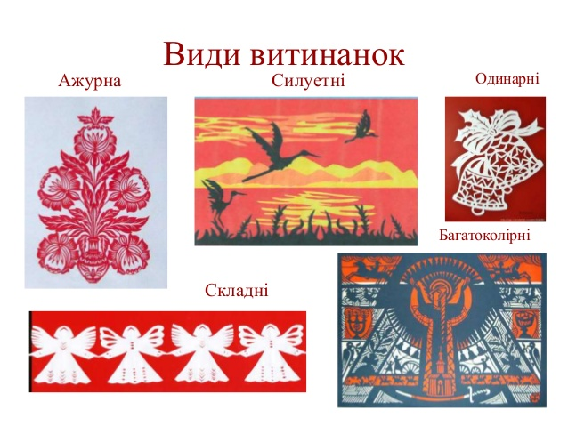

- Діти, сьогодні на уроці ми з вами будемо виготовляти янголів-охоронців. А допомагатимуть вам учні 5-А класу. (Тимофєєва А.Ю)

Вступний інструктаж.
- Демонстрація та аналіз зразка виробу. (Лебедєва І.В.).
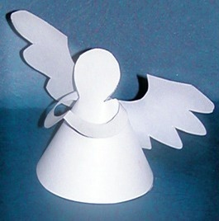
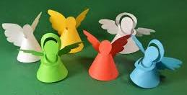

Матеріали та інструменти.
Папір, ножиці, клей, серветка.
- Правила безпеки праці. (Тимофєєва А.Ю.)
Правила користування ножицями:
- На робочому місці дотримуй чистоти і порядку.
- Зберігай ножиці у спеціально відведеному для цього місці.
- Працюй з затупленими ножицями.
- Тримай ножиці лезами вгору.
- Не заважай товаришам, коли вони вирізають деталі ножицями.
- Передавай ножиці тільки кільцями вперед.
- Під час різання тримай матеріал так, щоб лезами ножиць не поранити руку.
Правила користуванням клеєм:
- Клей треба наносити пензликом від середини до країв.
- При потраплянні клею на одяг його слід негайно змити водою.
- Для витирання рук треба користуватися бавовняною серветкою.
- Закінчивши роботу, клей потрібно щільно закрити, пензлик і посуд помити.
Практична робота учнів. (Лебедєва І.В.)
(Перегляд відео майстер-класу по виготовленню виробу).
-А зараз починаємо!
1.Візьміть аркуш паперу.
2.Складіть його навпіл.
3.Прикладіть шаблон до краю аркушу.
4.Охайно обведіть олівцем.
5.За допомогою ножиць виріжте малюнок.
6.Розверніть складену частину.
7.З’єднайте за схемою та склейте.

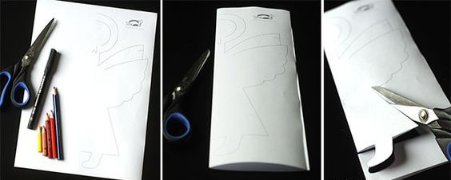

(Під час практичної діяльності стежу за правильністю вирізування та наклеювання деталей, за дотриманням культури праці та техніки безпеки, допомагаю, вказую на недоліки)
Виставка, аналіз та оцінювання роботи учнів.

IV. РЕФЛЕКСІЯ.
Підсумок уроку.
Учитель Лебедєва І.В
- -Що ми сьогодні виготовляли на уроці?
- -Що таке витинанка?
- -Де або як можна використати нашу поробку?
- -Вам сподобалося, діти?
Учитель Тимофєєва А.Ю:
Наш урок позакласного читання відкрив не тільки ім’я сучасної письменниці Ольги Бусенко, не тільки героїв її книги, а й допоміг відкрити таємниці нашого з вами серця.
Учитель Лебедєва І.В.
Кожен з вас виготовив янгола-охоронця, якого ви зможете залишити собі, щоб оберігав ваше серце від усього лихого, або подарувати тому, хто цього потребує.
Учитель Тимофєєва А.Ю.
Але де б не опинився ваш ангел, пам’ятайте: «Щоб творити добро, треба мати його в серці».
2. Прибирання робочих місць.
3. Заключна частина.
- Діти, дякуємо вам за урок. Ви були молодці! Дякую нашим помічникам-п’ятикласникам! До побачення!

